**Riverdam versterkt snelgroeiend IT Managed Services Provider Platform Smizer met belang in IT Local**

**Arnhem, 19 december 2024 &ndash; Investeringsmaatschappij Riverdam versterkt het snelgroeiende IT Managed Services Provider Platform Smizer met een meerderheidsbelang in IT Local uit Arnhem en Houten. IT Local is sinds 2000 een gespecialiseerde IT managed services provider en implementeert en beheert cloud- en cybersecurityoplossingen voor diverse organisaties in met name Midden- en Oost-Nederland. Met het belang verstevigt Riverdam het buy &amp; build initiatief van regionaal opererende IT Managed Services Providers.**

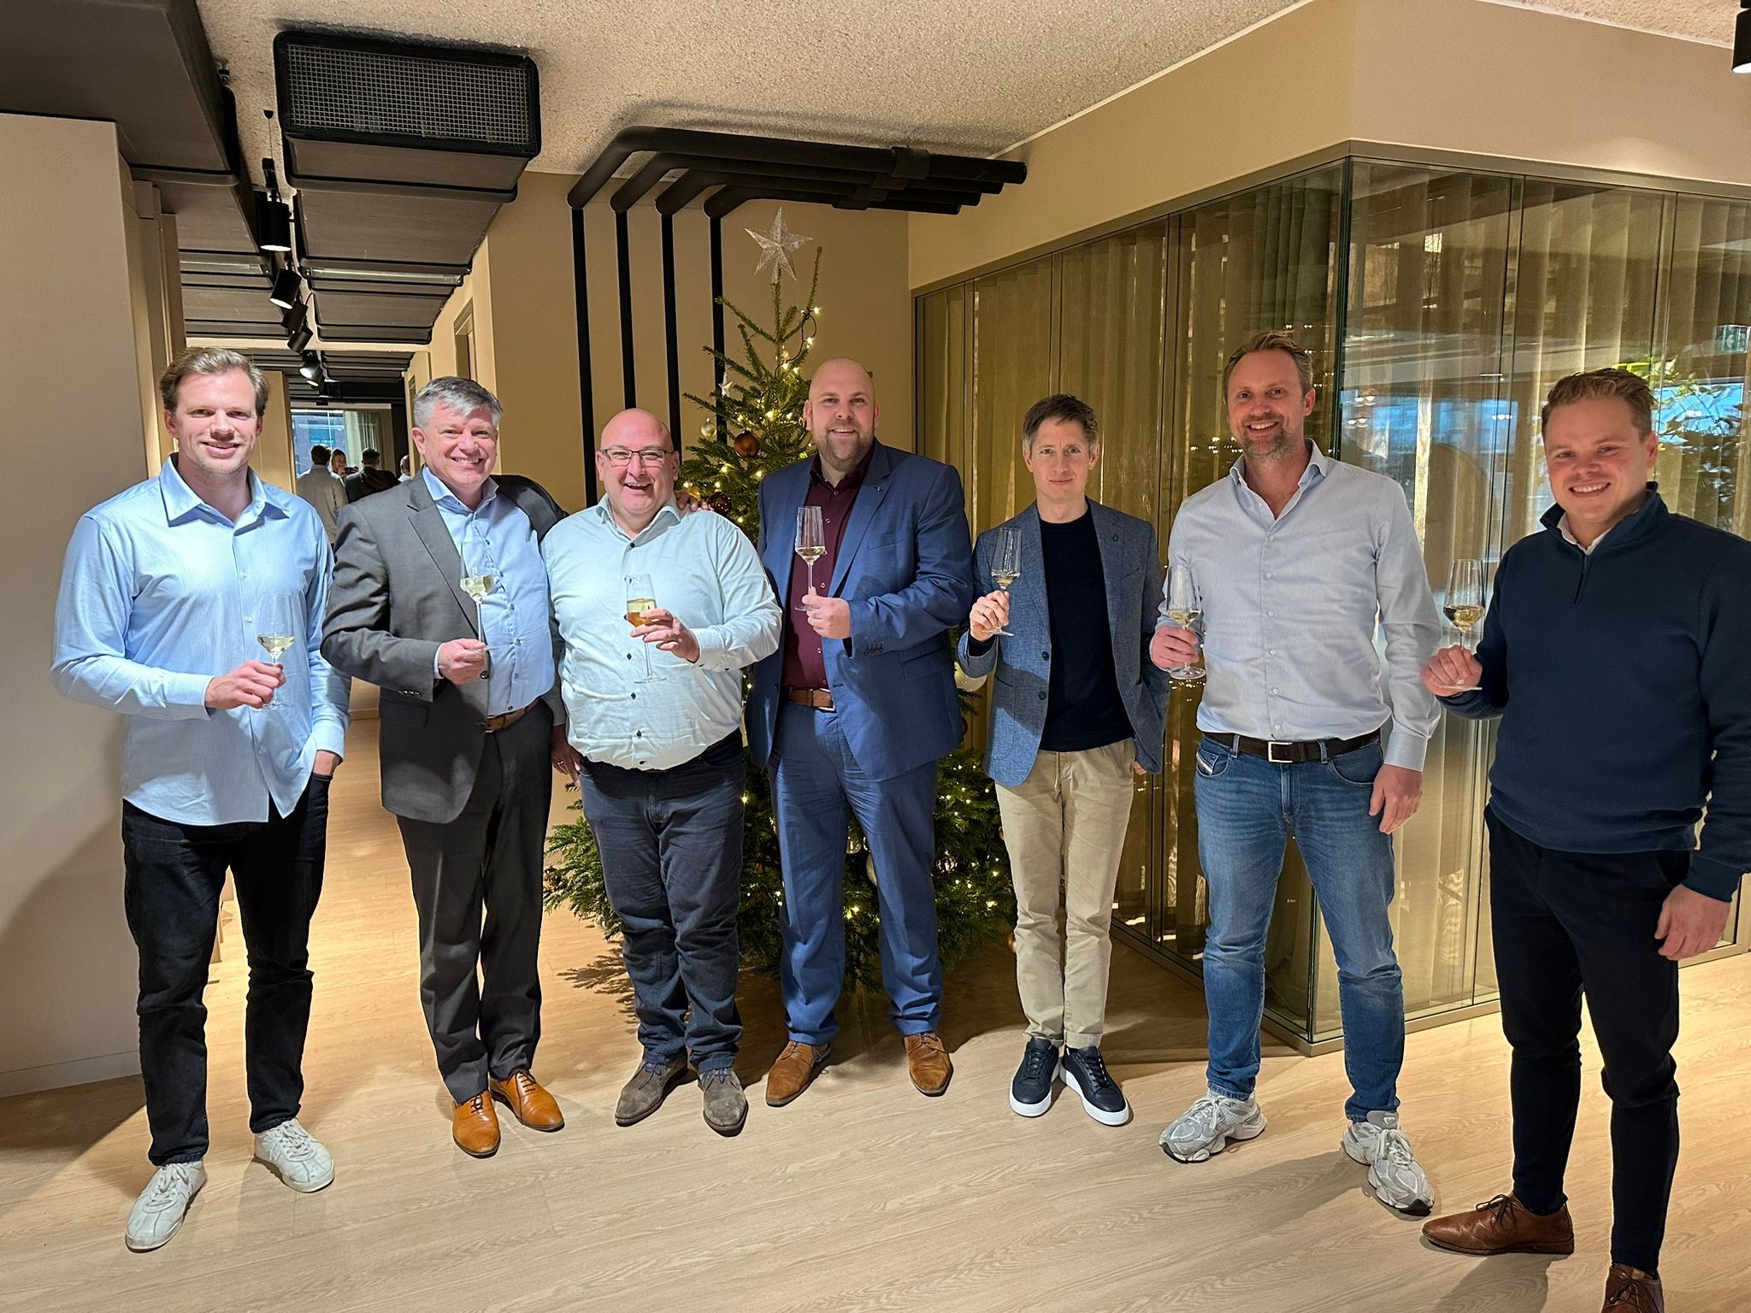

**Een gedeelde visie op groei en innovatie**

De online cloud- en cybersecurityoplossingen van IT Local met vestigingen in Arnhem en Houten zorgen ervoor dat werknemers overal veilig en onbezorgd kunnen werken.

*Erik van Laar, CEO van Smizer, vertelt: “IT Local heeft een sterke focus op de balans tussen mensen, processen en techniek. Door hun adoptietrajecten en trainingen zorgen ze ervoor dat gebruikers het maximale uit nieuwe technologieën halen. Dat sluit perfect aan bij onze missie: klanten helpen met effectieve en makkelijk toepasbare IT-oplossingen die écht het verschil maken.”*

Door de toevoeging van IT Local aan Smizer kan het platform sneller en effectiever groeien, verder innoveren en professionaliseren en nog meer non-profit organisaties en MKB-bedrijven beter van dienst zijn met online cloud- en cybersecurityoplossingen.

**Schaalvergroting vraagt om andere aanpak**

De markt en organisatie van IT Local groeit en ontwikkelt zich steeds verder. Ook Remko Kleij, directeur van IT Local, is enthousiast over de samenwerking:

*" Door onze snelle groei en ontwikkeling van software komen we versneld in een volgende fase terecht. Ik ben dan ook enthousiast over de samenwerking met Smizer en hun kwalitatieve bijdrage aan deze nieuwe fase voor IT Local. We zijn dan ook ontzettend blij om ons aan te sluiten bij Smizer. In de afgelopen periode hebben we al ervaren hoe waardevol het is om kennis te delen met andere regionale IT Managed Service Providers binnen dit netwerk. Het is fantastisch om onderdeel te worden van een platform waar we onze expertise en diensten kunnen inzetten en tegelijkertijd kunnen profiteren van de kennis en ondersteuning van de andere regionale MSP’s binnen het Smizer platform.”*

**Groei van regionaal opererende IT Managed Service Providers**

De cloud ICT-oplossingen van de IT Managed Services Providers zorgen ervoor dat werknemers van MKB-bedrijven en non-profit organisaties overal veilig en onbezorgd kunnen werken. De IT-branche behoort tot de snelst groeiende branches in Nederland, en is daarnaast een belangrijke facilitator van de digitalisering in andere sectoren. "De Nederlandse IT-markt is de derde ‘Mainport’ van Nederland en wij voorzien de komende jaren een verdere groeiversnelling door de verdere digitale transformatie als onderliggende driver” stelt medeoprichter Derk van Wingerden van investeringsmaatschappij Riverdam.

[Riverdam](https://www.riverdam.nl/)

heeft daarop ingespeeld en heeft in de afgelopen drie jaar flink geïnvesteerd in de acquisitie van regionaal opererende IT Managed Services Providers. Met de overname van IT Local heeft Riverdam met Smizer op dit moment een snelgroeiend platform van regionaal opererende IT Managed Services Providers gecreëerd, verspreid over zeven locaties in Nederland:

[Emma Solutions ICT](https://www.emma-solutions.nl/)

in Den Bosch,

[Office IT](https://www.officeit.nl/)

in Sneek,

[Xaris ICT](https://www.xaris.nl/)

in Wognum,

[Altios Cloud Experts](https://altios.nl/)

in Apeldoorn,

[ILC-Europe](https://www.ilc-europe.nl/)

in Eindhoven en

[IT Local](https://itlocal.nl/)

met vestigingen in Arnhem en Houten.

**Dealmakers**

Koper Riverdam werd tijdens het dealtraject geadviseerd door M&A-adviseurs van BDO, Wave Corporate Finance, Amstone Tax Lawyers, KD Legal en Zuidbroek Notarissen. Verkoper Batavorum Capital werd bijgestaan door Dirkzwager Legal & Tax.

**Over IT Local**

[IT Local](https://itlocal.nl/)

is een ervaren IT Managed Services Provider en ondersteunt organisaties en bedrijven met werkplekautomatisering, adoptie, slimmere werkprocessen, beveiliging en bewaking van ICT-systemen en public- private- en hybride cloud oplossingen. IT Local is landelijk actief met vestigingen in Houten en Arnhem. De ICT-dienstverlener met 40 medewerkers is Microsoft Gold Partner en is ISO 27001 en NEN 7510 gecertificeerd.

**Over Riverdam**

[Riverdam](https://www.riverdam.nl/)

is een investeringsmaatschappij en investeert in winstgevende Nederlandse MKB bedrijven met een omzet tot 20 miljoen euro. Het biedt ondernemers de beste kans om het bedrijf verder te laten groeien, door inzet van kennis en ervaring, financieringsmogelijkheden, hands-on support en een groot netwerk.

Riverdam heeft in de afgelopen jaren 19 acquisities afgerond, waaronder 16 IT Managed Services Providers. De komst van Riverdam als (meerderheids)aandeelhouder brengt voor de ondernemingen zowel een stevig fundament, als nieuwe groeiperspectieven met zich mee.

**Over: Riverdam**

**Newsroom**

Bekijk het volledige persbericht inclusief meer foto's en video's in onze Newsroom.

[Bekijk het volledige persbericht](https://riverdam.presscloud.ai/pers/riverdam-versterkt-snelgroeiend-it-managed-services-provider-platform-smizer-met-belang-in-it-local)

[Bekijk alle voorgaande persberichten](https://riverdam.presscloud.ai)

**Contact informatie**

Naam: Derk van Wingerden

E-mail: derk@riverdam.nl

Telefoon: 0653892891